算力大市场平台

操作手册

目录

1. 引言 5

1.1. 编写目的 5

1.2. 读者对象 5

1.3. 术语定义 5

1.4. 环境要求 5

2. 平台简介 5

3. 操作说明 6

3.1. 登录注册 6

3.1.1. 账号登录 6

3.1.2. 注册 7

3.1.3. 退出登录 8

3.2. 我的账号 9

3.2.1. 修改密码 9

3.2.2. 修改手机号 9

3.2.3. 修改邮箱 10

3.3. 账号概览 11

3.3.1. 功能描述 11

3.3.2. 用户界面 12

3.3.3. 操作方法 12

3.4. 实名认证 12

3.4.1. 功能描述 12

3.4.2. 用户界面 13

3.4.3. 操作方法 14

3.5. 编码注册 14

3.5.1. 功能描述 14

3.5.2. 用户界面 15

3.5.3. 操作方法 15

3.6. 员工账号 16

3.6.1. 功能描述 16

3.6.2. 用户界面 16

3.6.3. 操作方法 16

修改记录：

|  |  |  |
| --- | --- | --- |
| 文档版本 | 更新日期 | 更新说明 |
| V1.0 | 2025-05-23 | 第一次正式发布。 |
|  |  |  |
|  |  |  |
|  |  |  |

# 引言

## 编写目的

本文档描述了算力大市场平台典型应用场景、特性、安全性、可靠性等信息，帮助读者全方位了解产品及使用方法。

## 读者对象

本文档主要适用于算力大市场平台的用户参考使用手册。

## 术语定义

|  |  |  |
| --- | --- | --- |
| **序号** | **名称** | **定义** |
| 1 |  |  |

## 环境要求

|  |  |
| --- | --- |
| **软件类型** | **要求** |
| 浏览器 | * 浏览器分辨率低推荐使用1920 × 1080 px。 * 浏览器的推荐版本：   + Internet Explorer 11   + Google Chrome V90（64位）   + Firefox V90 (64 位) |

# 平台简介

算力大市场平台为对外门户，提供信息展示、供需撮合、算力服务商注册认证、算力标识编码申请等核心服务。

# 操作说明

## 登录注册

### 账号登录

#### 功能描述

算力大市场登录地址：[http://www.csjicpp.com，](http://www.csjicpp.com/)[进入登录页面，用户可使用账号和密码、手机验证码方式进行登录。](https://ygpt.sz.gov.cn，进入登录页面，用户可使用登录账号和密码进行登录。)

#### 用户界面

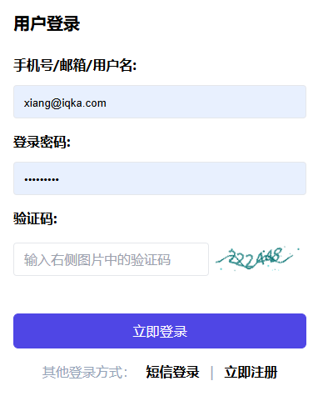

#### 操作方法

输入正确登录账号、密码、验证码，点击登录即可进入算力大市场平台。

### 注册

#### 功能描述

企业可在注册页面进行账号注册，注册完成后，注册的企业可登录平台。

#### 用户界面

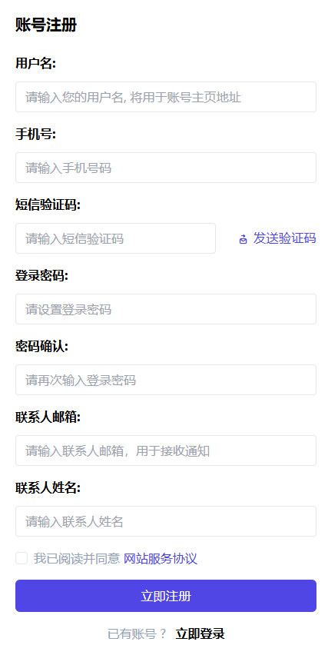

#### 操作方法

1. 注册需正确填写用户名、手机号、短信验证码、登录密码、确认密码、联系人邮箱、联系人姓名等基本信息；
2. 勾选已阅读并同意“网站服务协议”；
3. 点击注册，右侧弹出提示“注册成功”，该账号注册完成，该账号可登录算力大市场平台。

### 退出登录

#### 功能描述

企业用户不使用时可以退出平台

#### 用户界面

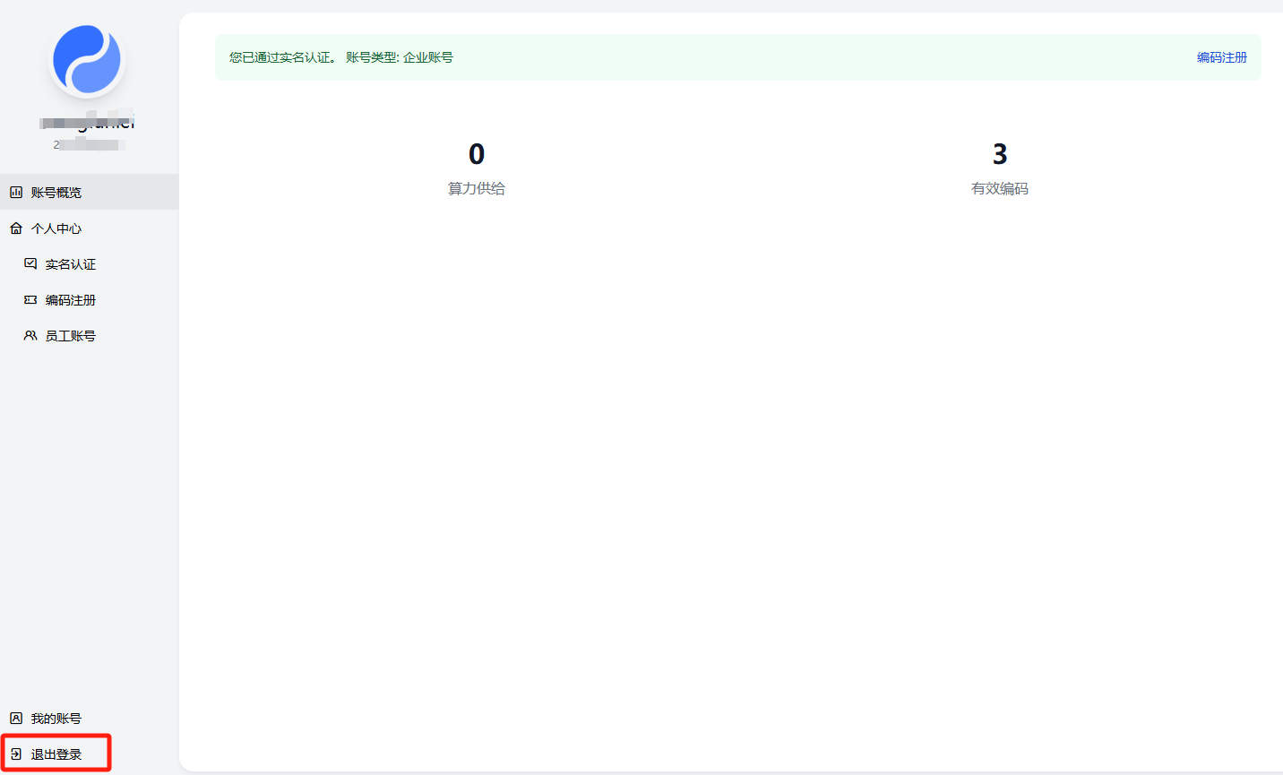

#### 操作说明

页面左下角点击退出登录按钮，页面跳转到登录页面，可以重新登录。

## 我的账号

### 修改密码

#### 功能描述

企业用户可在我的账号修改登录密码

#### 用户界面

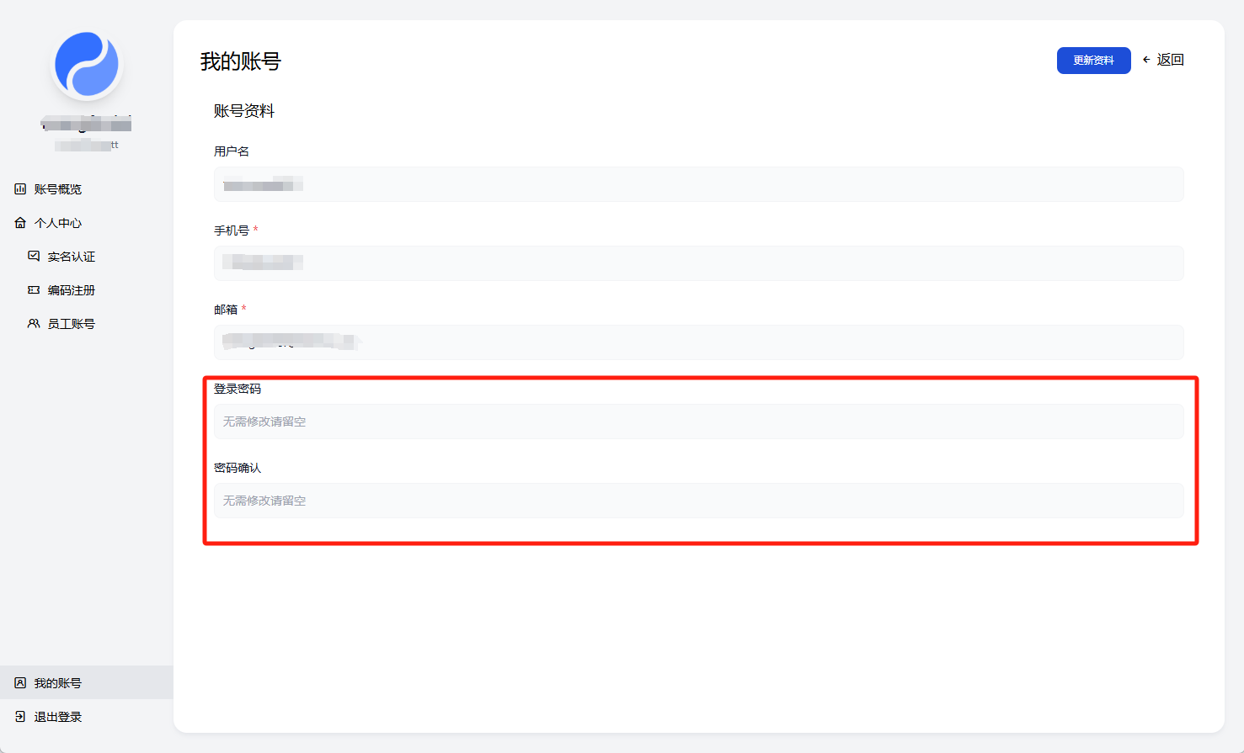

#### 操作方法

输入新密码、确认新密码，点击更新资料按钮，密码修改成功，跳转到登录页面，使用新密码登录。

### 修改手机号

#### 功能描述

企业用户可在我的账号修改绑定手机号

#### 用户界面

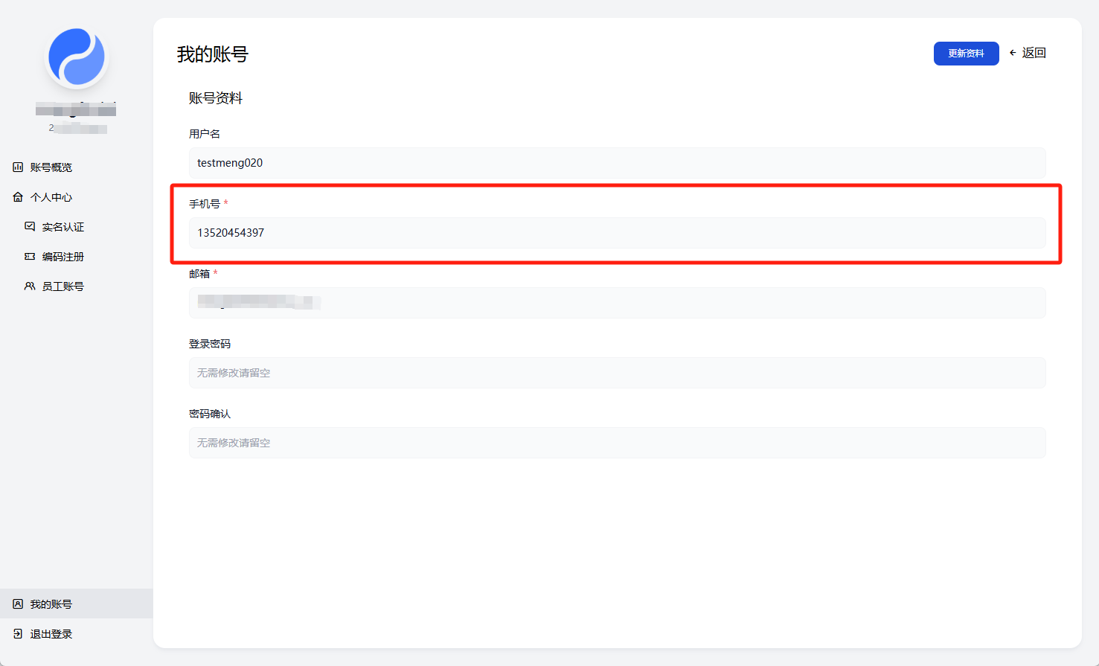

#### 操作方法

输入新手机号，点击更新资料按钮，修改手机号成功。

### 修改邮箱

#### 功能描述

企业用户可在我的账号修改绑定邮箱

#### 用户界面

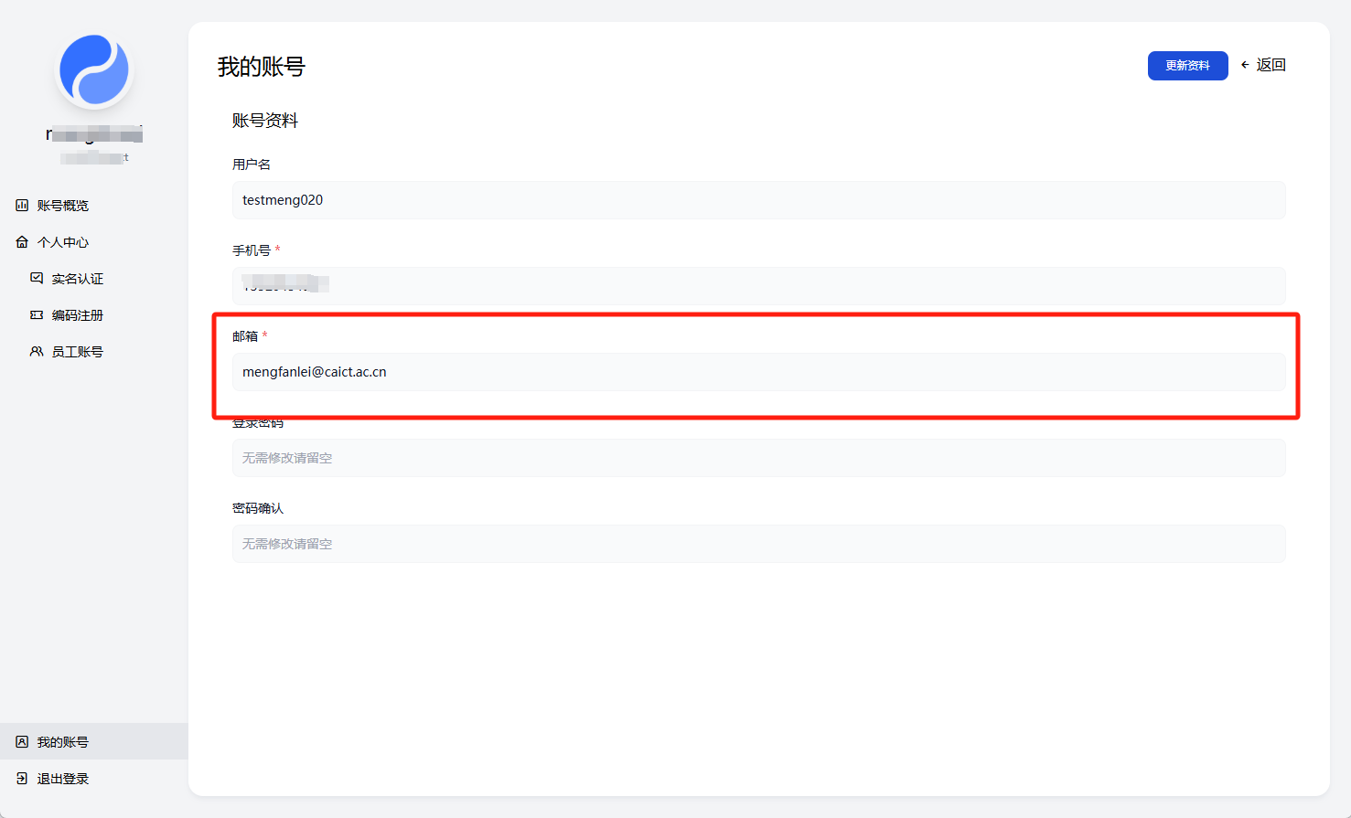

#### 操作方法

输入新邮箱，点击确认，完成邮箱绑定。

## 账号概览

### 功能描述

账户概览统计服务商算力供给数量、有效编码数量。

### 用户界面

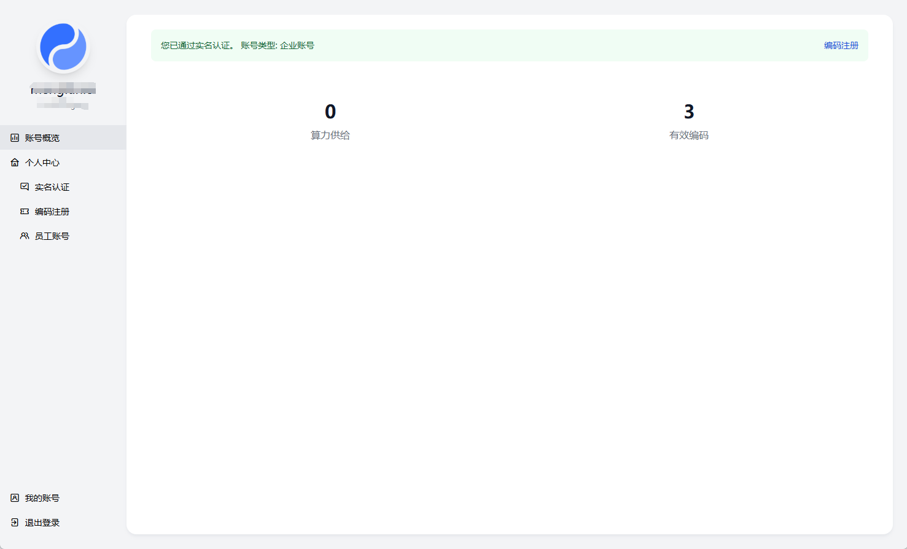

### 操作方法

查看服务商算力供给数量、有效编码数量。

## 实名认证

### 功能描述

服务商注册完成后，需要提交企业资质材料进行实名认证，实名认证通过审核后，会下发企业唯一ID和算力标识上报凭证。

### 用户界面

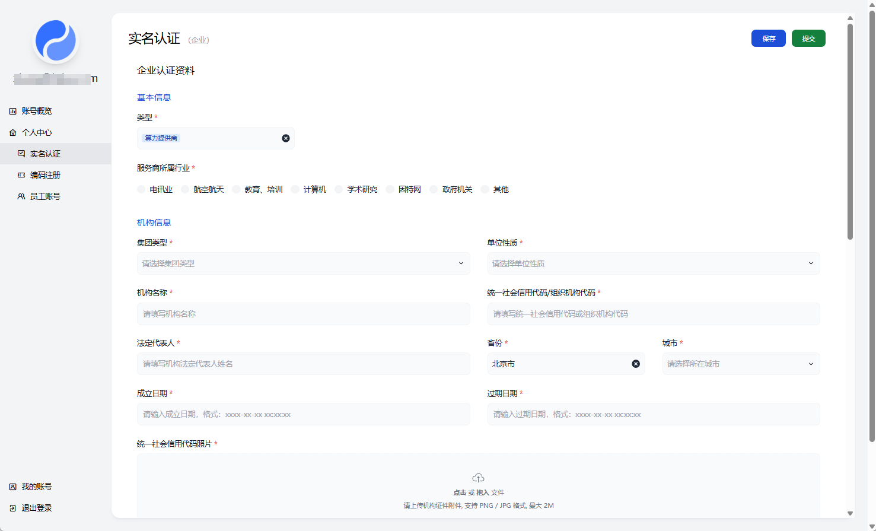

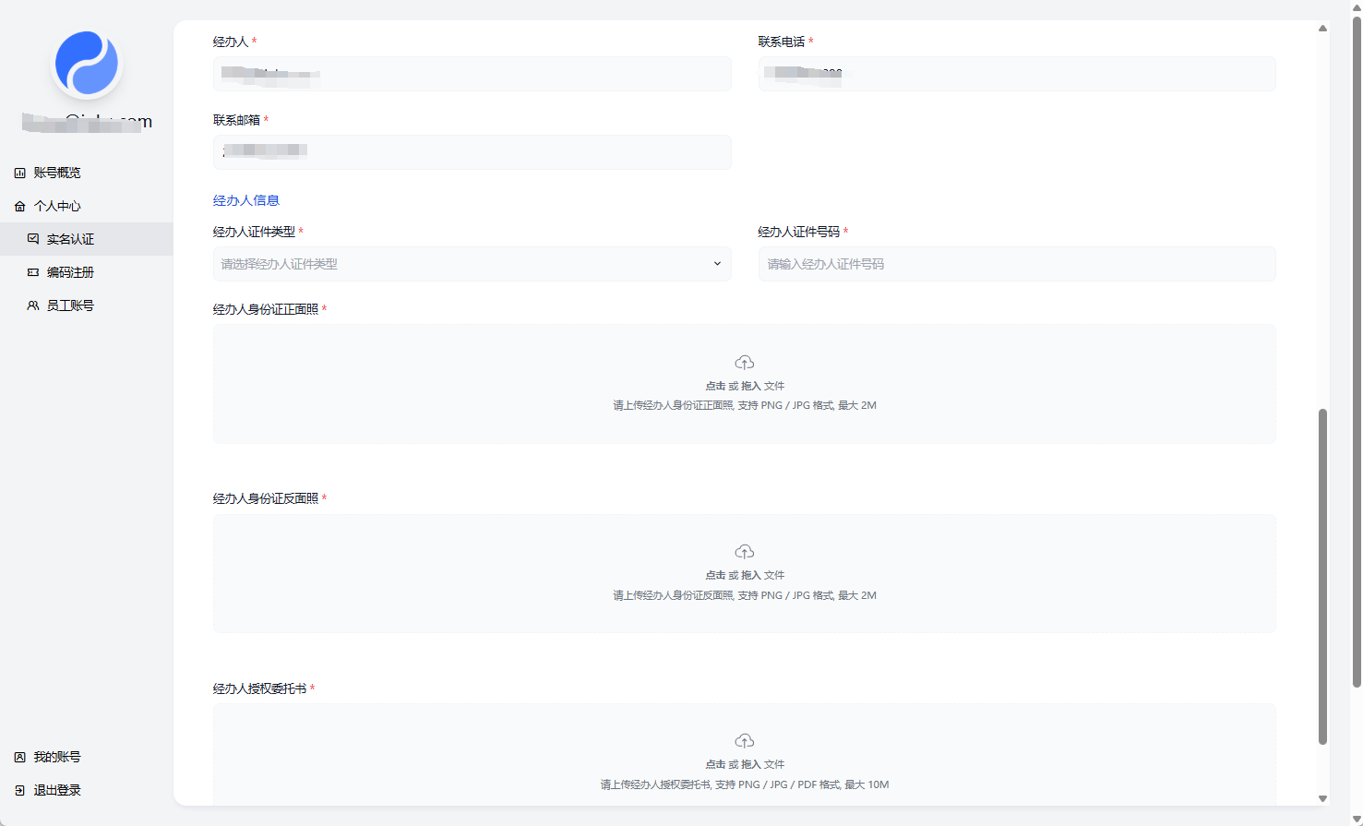

实名认证通过：

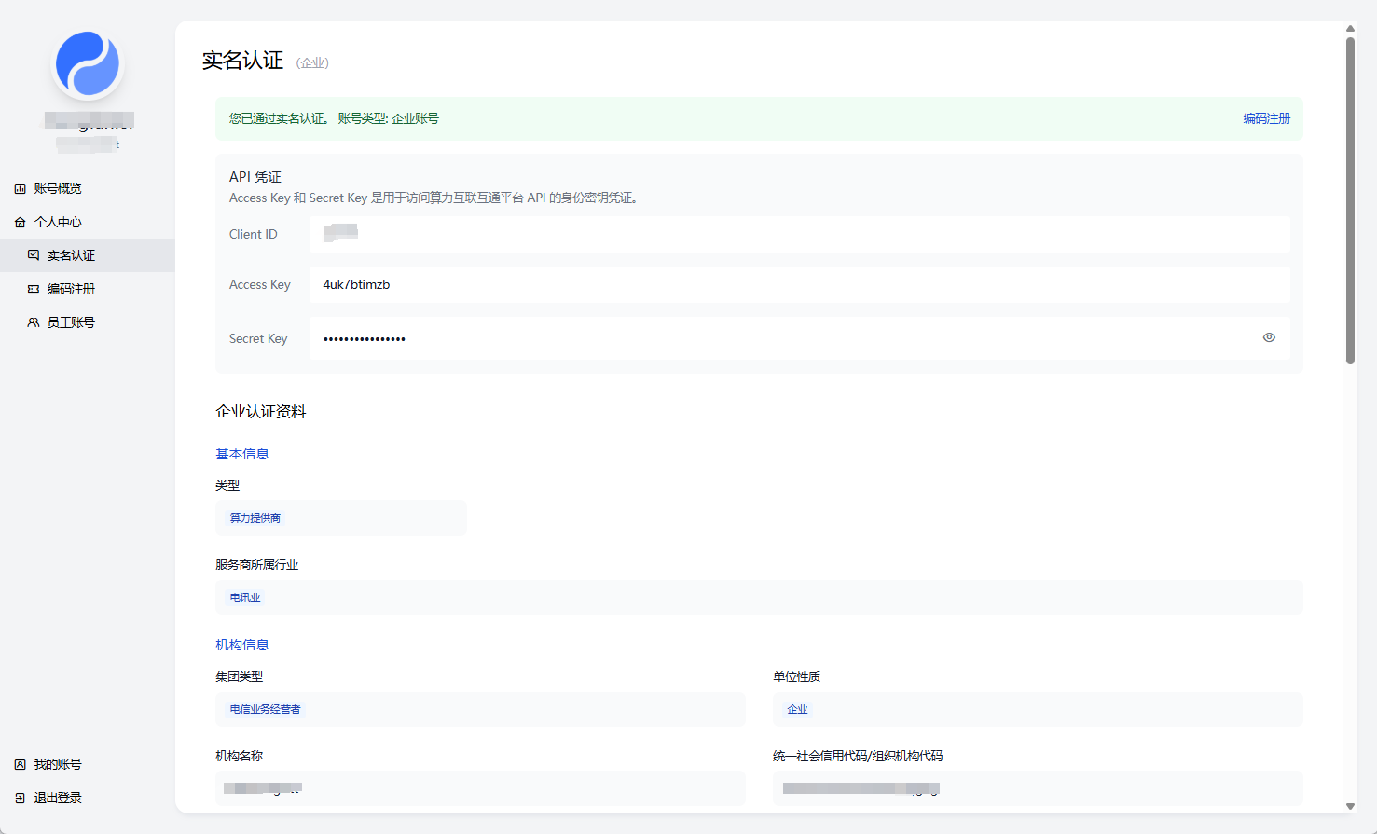

### 操作方法

企业认证需要填写服务商类型、服务商所属行业、集团类型、单位性质、机构名称、统一社会信用代码、法定代表人、企业所在省份、城市、成立日期、过期日期、统一社会信用代码照片、经办人、经办人联系电话、经办人联系邮箱、经办人证件类型、经办人证件号码、经办人身份证正面照、经办人身份证反面照、经办人授权委托书材料，提交后，等待审核，审核完成后，算力互联互通平台会发邮件提醒；审核未通过，企业认证页面显示未通过原因，企业可编辑认证信息重新提交认证请求。

## 编码注册

### 功能描述

算力提供商需要提交算力资源属地、服务行业、可用区、规模等信息，进行编码注册，审核后，下发标识编码，算力提供商可根据标识编码进行算力标识上报。

### 用户界面

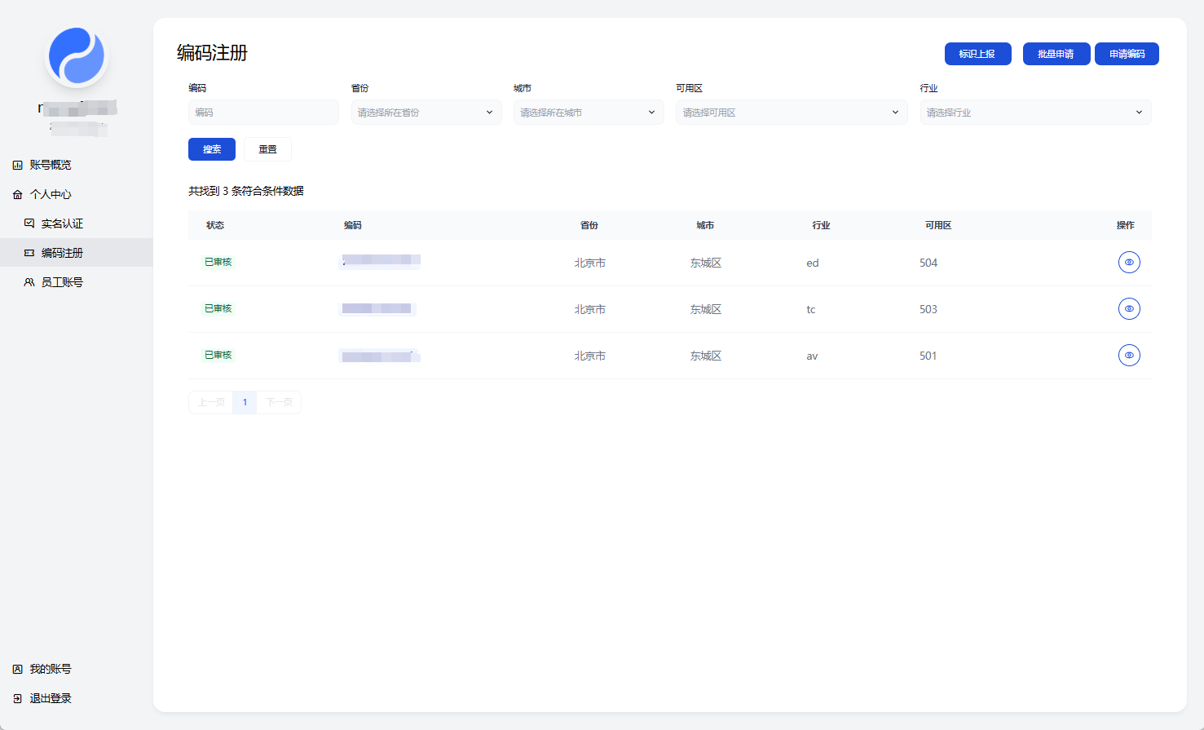

### 操作方法

* 申请编码
  + 第一步：登录到算力大市场平台，进入“编码注册”页面；
  + 第二步：点击“申请编码”按钮，进入申请编码页面；

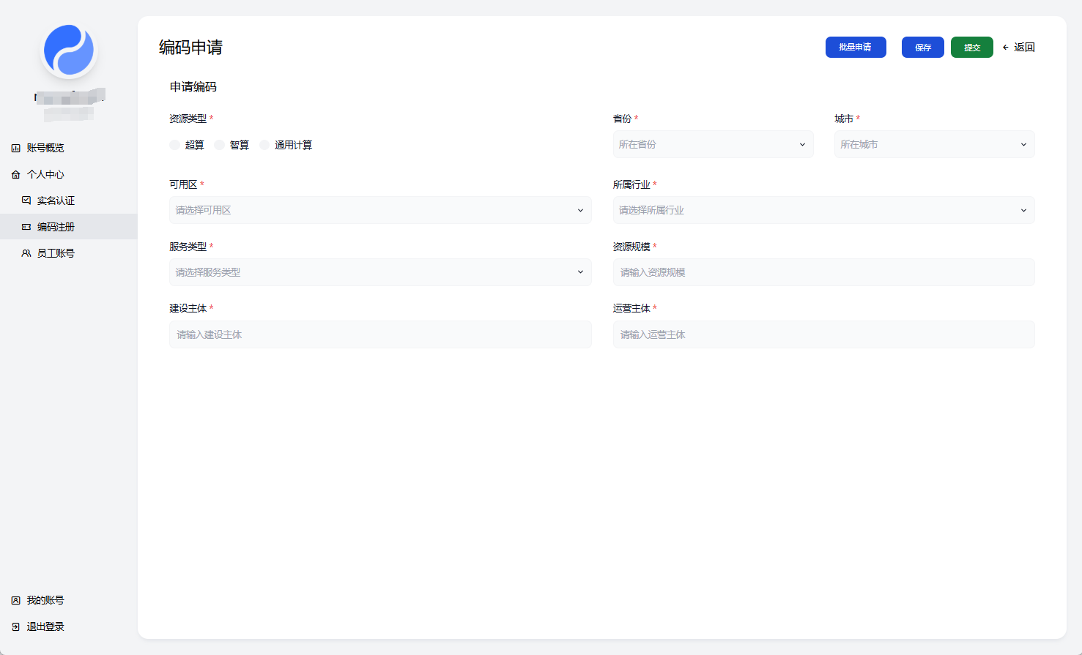

* + 第三步：填写资源类型、资源所属省份、城市、可用区、所属行业、服务类型、资源规模、建设主体、运营主体等内容，点击“提交”按钮，提交成功，等待审核，审核通过后，列表可查询下发的标识编码信息；审核未通过，编码申请详情页显示未通过审批原因，可重新提交编码注册申请。

## 员工账号

### 功能描述

支持企业账号创建员工账号，员工账号归属于企业账号，不需要做企业实名认证，拥有编码注册、标识上报的操作权限。

### 用户界面

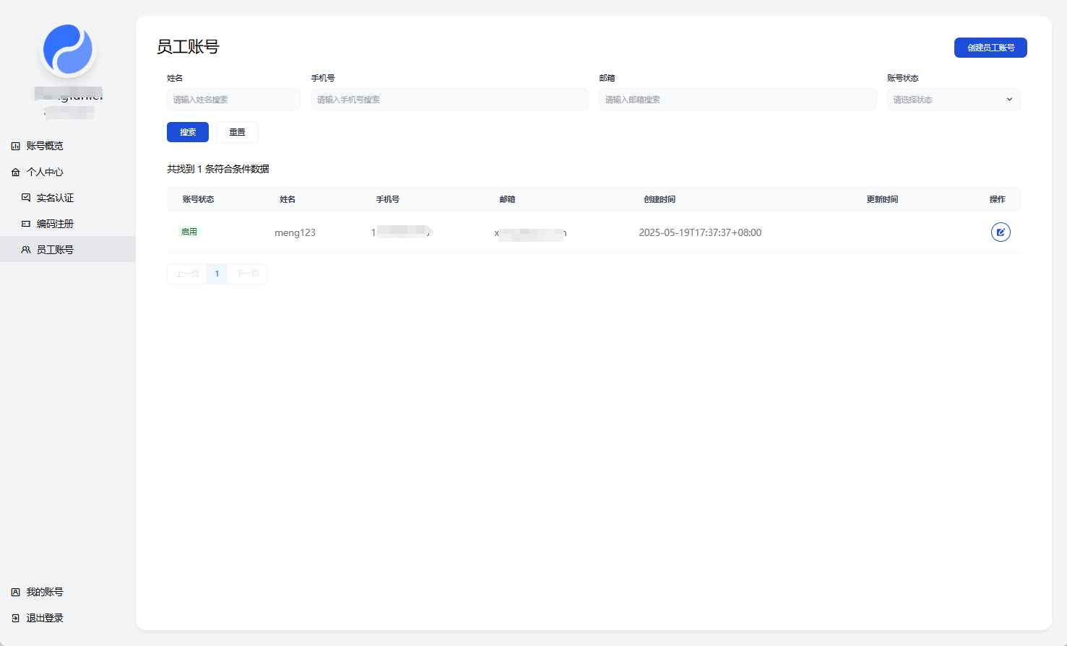

### 操作方法

* 创建员工账号
  + 第一步：登录到算力大市场平台，进入“员工账号”页面；
  + 第二步：点击“创建员工账号”，进入创建员工账号页面；

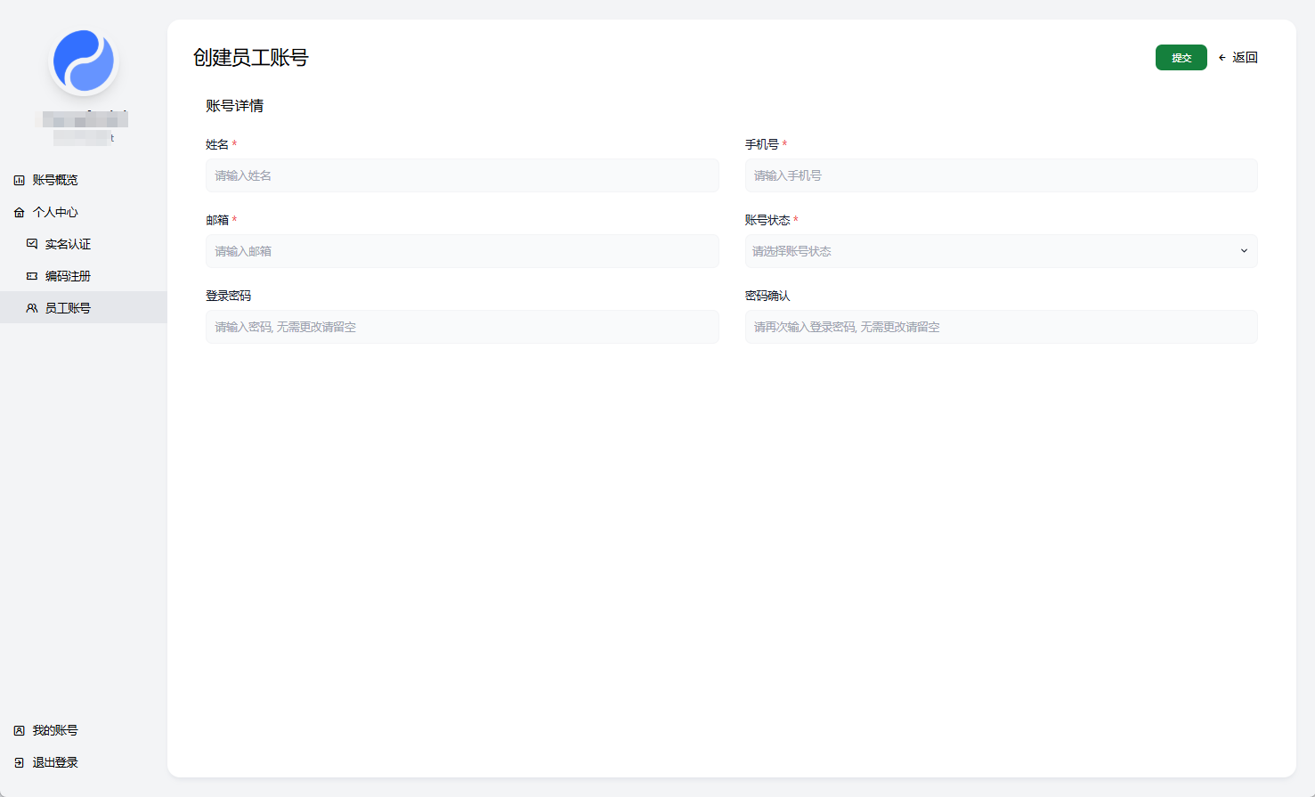

* + 第三步：在创建员工账号页面，填写姓名、手机号、邮箱、账号状态（禁用/启用）、登录密码、确认密码等信息，点击“提交”按钮，员工账号完成。
* 禁用/启用员工账号
  + 第一步：登录到算力大市场平台，进入“员工账号”页面，选择需要禁用/启用的员工账号，点击“操作”按钮；

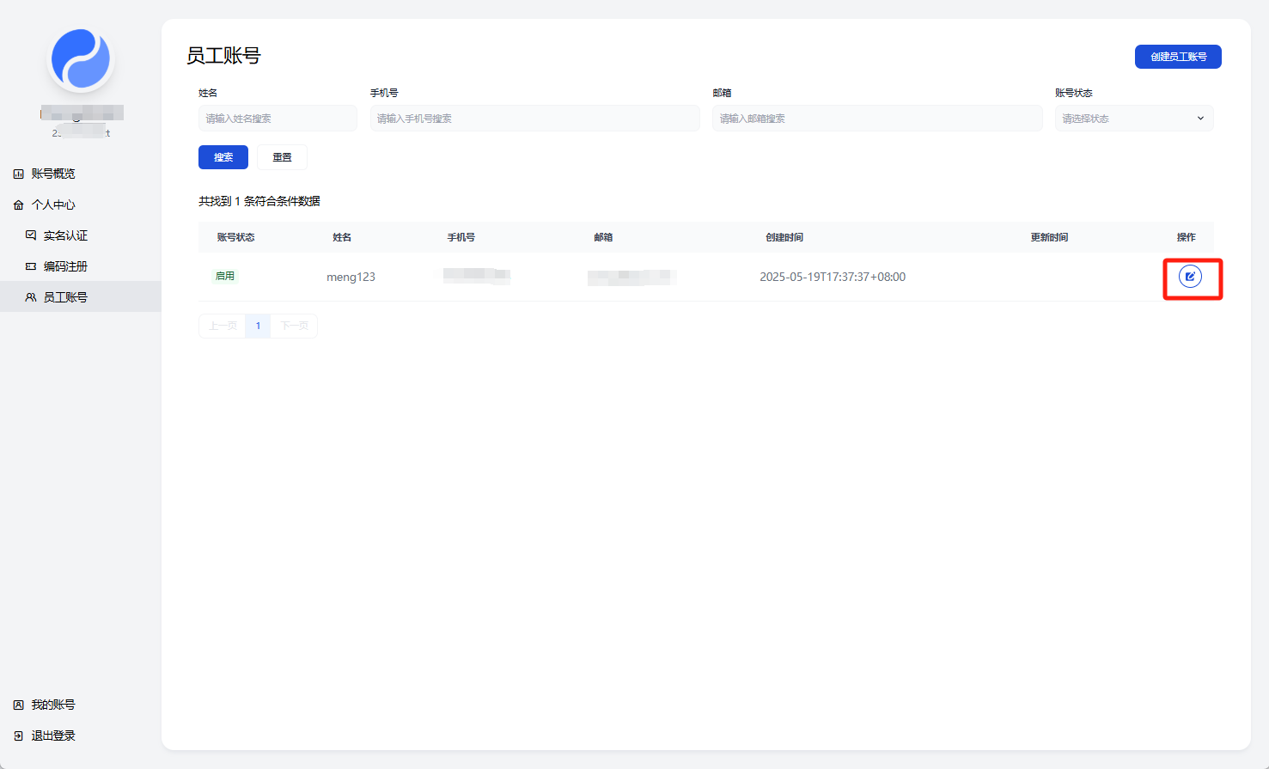

* + 第二步：在操作页面，设置禁用/启用账号状态，点击“提交”按钮，禁用/启用员工账号操作完成。

